第三单元 明清时期:统一多民族国家的巩固与发展
第19课 清朝前期社会经济的发展作业设计
【作业目标】
1.了解清朝前期农业、手工业、商业发展及人口增长的基本表现，思考清朝前期社会经济发展的原因和影响。
2.通过数据图表与史料分析，初步了解自然环境、社会发展与人口增长的辩证关系。
【作业重难点】
1.教学重点
农业生产恢复和发展的原因、表现及意义。
2.教学难点
如何辩证的看待人口的增长。
【理清知识结构】

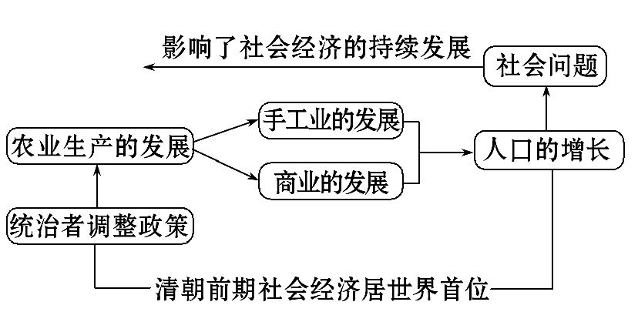

作业时间：15分钟
作业特点：作业分层
【熟读教材，完成填空题】(学困生必做)
1．农业生产的恢复和发展
（1）概述：顺治、康熙、雍正、乾隆诸位帝王，都十分重视农业生产，大力推行 政策。
（2）表现：
耕地面积增加 | 到 末年，全国的耕地面积比明朝鼎盛时期增加了近3亿亩
兴修水利 | 对 、淮河等大河以及大运河进行治理
庄稼种植 | 改进种植技术，改良新品种，推广 、甘薯等高产作物
经济作物种植 | 品种增加，棉花、甘薯、烟草、茶叶、药材、花卉、水果等作物的种植面积不断扩大
（3）影响：农业生产的发展，有利于社会的稳定与繁荣。农业产品品种和产量的增加，也对手工业和 的发展起到了推动作用。
2．手工业和商业的发展
（1）手工业：清朝前期，手工业获得了很大发展，尤其是丝织、棉织、印染、制瓷等方面，品种繁多，产品精良。当时已出现了比较成熟的 ，其中有些颇具规模。
（2）商业：
①形成了由农村集市、 、区域性市场和全国性市场组成的商业网。
②形成了一些大的商帮，拥有雄厚的商业资本，在全国进行商业活动。如 、徽商等。
3．人口的增长
（1）人口增长：
①原因：清朝前期，经济发展，国力增强，社会 。
②表现： 时，全国人口已达到1．5亿； 末年，全国人口发展到3亿，占当时世界人口的三分之一。
（2）影响：由于人口密度加大， 矛盾逐渐突出；庞大的人口也造成社会压力，影响了经济的持续发展。
【基础巩固】（中等生必做）
1．“兵兴以来，地荒民逃，流离无告。其令所在有司广加招徕……各州县以招民劝耕之多寡……岁终，抚按考核以闻。”反映清朝初期，解决粮食问题的措施有
A．清政府不再向人们征收赋税 B．鼓励垦荒，扩大耕地面积
C．大力发展手工业 D．推广玉米、甘薯等高产作物
2．乾隆年间，一份由云南布政使司颁发的开荒执照上写有：“滇省山多田少，水陆可耕之地俱经垦开无余，嗣后山头地角，水滨河尾，俱着听民耕种……沙立目（一家）开垦干地八亩。”此材料反映出（ ）
A．由于长期开发，西南地区耕地减少
B．当时政府重视农业，鼓励开垦荒地
C．边疆地区农业经济发达，超过内地
D．乾隆时期西南地区已得到充分开发
3．清朝前期，推广哪些从美洲引进的高产作物，使粮食产量有了大幅度提高？（ ）
①占城稻 ②玉米 ③甘薯 ④棉花
A．①② B．②③ C．①④ D．③④
4．清朝前期的统治者采取一系列恢复社会经济的措施，“使人力无遗而地力殆尽”（使劳动力没有空闲的，土地没有闲置），与之相应的措施是大力（ ）
A．发展海外贸易 B．推行垦荒政策
C．招募农民屯田 D．改进生产工具
5．苏州城外黄家巷，在明代“烟户甚稀”，到了清代前期，“生齿（泛指人口）日繁，人物殷富”。导致这一变化的原因是
A．商品经济发展，带动市镇繁荣 B．政府鼓励垦荒，土地得以开发
C．对外贸易繁荣，社会财富增加 D．小农经济发展，促进人口增长
6．山西自古有经商和贸易传统，在明代，山西商人足迹遍天下。以下史实能证明此观点的是（ ）
A．北京和南京成为全国性的商贸城市 B．晋商和徽商成为全国最大的商帮
C．山西有“煤铁之乡”的美称 D．开封城内有许多娱乐，兼营商业的场所—“瓦子”
7．明时，佛山冶铁业分“炒铸七行：即铸锅行、铁灶行、炒铁行、铁线行、铁锁行、农具行，铁钉行”这体现了佛山冶铁业（ ）
A．历史悠久 B．远销海外 C．分工细化 D．产品精美
8．清朝前期商业发达，各地商品贸易十分兴盛，形成了由哪四部分组成的商业网（ ）
①农村集市 ②晋商 ③城镇市场
④区域性市场 ⑤徽商 ⑥全国性市场
A．①②③④ B．③④⑤⑥ C．①②⑤⑥ D．①③④⑥
9．苏州盛泽镇“明初居民止五六十家，嘉靖间倍之，以绫绸为业，始称为市”。乾隆时，“居民百倍于昔，绫绸之聚亦且十倍。四方大贾辇金至者无虚日……盖其繁阜喧盛，实为邑中诸镇之第一”。上述材料可以佐证下列明清经济的哪一特点？( )
A．经济重心南移 B．工商业市镇繁荣
C．人地矛盾突出 D．海外贸易的兴盛
10．清朝前期，社会经济迅速发展，很多荒地被开垦出来，土地面积大大增加。与此同时，却出现下表所反映的“人均亩数”不断降低现象，这种现象出现的主要原因是
朝代年号 | 公元 | 人均亩数
康熙二十八年 | 1673年 | 27.92
乾隆二十八年 | 1753年 | 6.89
乾隆三十一年 | 1766年 | 3.65

A．商业的发达 B．流民的增加
C．土地兼并的加剧 D．人口数量的迅猛增加
11．清朝前期人口的快速增长，也带来了许多问题。有些问题在当今世界也同样存在，即
A．交通拥堵问题 B．大量的人口流动与迁移
C．就业就医问题 D．贫困、资源、环境问题
12．经济问题就是民生问题，是国家发展的重中之重。阅读下列材料，结合所学知识，回答问题。
材料一：隋统一后，发展经济，编订户籍，统一南北币制和度量衡制度；加强中央集权，确立了三省六部制，提高了行政效率。这些措施促进了社会经济的迅速恢复和发展，使隋朝为疆域辽阔、国力强盛的王朝。
——摘编自人教版《中国历史》
(1)根据材料一，指出促进隋朝社会经济迅速恢复和发展的措施。
材料二：唐朝时期长安城“凡市，以日午击鼓三百下而众以会。日入前七刻，击钲三百声，而众以散”。
——《唐六典》
《东京梦华录》卷二记载：北宋首都开封店铺林立，“屋宇雄壮，门面广周，望之森然，每一交易，动即千万，骇人闻见”。
《梦梁录》记载：杭城（杭州）大街，买卖夜不绝，夜交三、四鼓，游人始稀，五鼓钟鸣，卖早市者又开店矣。
(2)阅读材料二，比较材料中唐宋城市发展的异同点。
材料三：
朝代 | 新作物品种 | 耕地面积 | 人口数量
宋朝 | 占城稻、茶树、棉花 | 5.6亿亩 | 首次超过1亿
清朝 | 玉米、花生、马铃薯、向日葵、烟草、甘蔗等 | 11亿亩 | 增长至3亿
(3)根据材料三并结合所学知识，分析新作物品种、耕地面积和人口数量之间的关系。
(4)根据上述材料并结合所学知识，你认为促进经济发展的因素有哪些？
13．阅读材料，回答问题。材料阅读
材料一 江南之为国盛矣……地广野丰，民勤本业，一岁或稔，则数郡忘饥……渔盐杞梓之利，充仞八方；丝绵布帛之饶，覆衣天下。
——沈约《宋书》
材料二
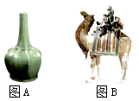
——义务教育教科书《中国历史》（七年级下册）
材料三
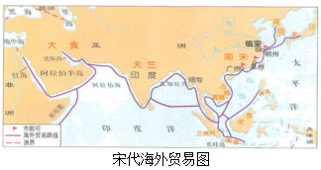
——义务教育教科书《中国历史》（七年级下册）
材料四 一些农村地区发展为工商业市镇，有的地方居民超过万户，比县城的规模还大……在商业活动中，形成了一些大的商帮，拥有雄厚的商业资本，在全国进行商业活动。
——义务教育教科书《中国历史》（七年级下册）
问题探究
(1)根据材料一，概括江南地区经济发展表现的主要领域。
(2)结合所学知识，分别写出材料二中图A和图B的陶瓷器品种。
(3)根据材料三，指出宋代管理海外贸易的机构；结合所学知识，写出该时期海外贸易向西最远到达的地点。
(4)结合所学知识，分别列举一例“工商业市镇”和“大的商帮”的名称。
(5)根据上述探究，分析我国古代经济发展的因素。

【培优提升】（优生必做）
1．（2021·内蒙古赤峰·中考真题）清朝前期，手工业有了很大的发展。对其起推动作用的是（ ）
A．农业发展 B．文化繁荣 C．专制加强 D．疆域扩大
2．（2021·四川眉山·中考真题）清朝前期，农业上普遍采用了轮作、复种、多熟等农作制，人们大量开垦荒地，种植玉米、甘薯等高产农作物。这
A．源于新航路的开辟 B．彻底解决温饱问题
C．促进农业经济发展. D．导致经济重心南移
3．（2021·广东·中考真题）18世纪20年代，法国人皮埃尔对中国靠什么供养如此之多的人口感到好奇，结果发现诀窍在于给耕地合理施肥，翻耕土地到一定深度，在适当季节播种，将谷物与其他作物间作。在他看来，“诀窍”是
A．政治开明社会安定 B．中国农业精耕细作
C．政府大力扶持农业 D．中国人民勤劳勇敢
4．（2021·福建福州·中考真题） 下表所示纳税田亩数的变化反映了当时
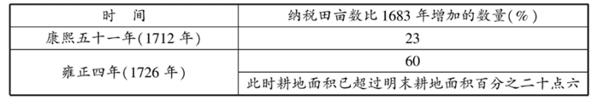
A．精耕细作的推广 B．手工业技术提高
C．农业经济的发展 D．水利工程的兴修
5．（2021·江苏南京·中考真题）“江南市镇的早期工业化，尤其是在丝织棉纺织行业中达到的水平，领先于工业革命前夕的欧洲。”这一现象可能出现在
A．三国时期 B．隋唐时期 C．五代十国时期 D．明清时期
6．（2021·江苏省海安中等专业学校中考真题）康熙年间，苏南地区每亩地价银四五两，米每升钱七文。到乾隆中后期，地价增至七八两至十余两，米价上涨四至五倍。康乾时期地价、米价变化的主要原因是（ ）
A．人口快速增长 B．闭关政策推行
C．官僚机构臃肿 D．君主专制强化
7.阅读材料，回答问题。
材料一 隋朝大运河以洛阳为中心，北抵涿郡，南至余杭，全长2700多千米，跨越地球10多个纬度，纵贯中国最富饶的东南沿海和华北平原，连接海河、黄河、淮河、长江和钱塘江五大水系，是古代世界上最长的运河。
(1)根据材料一及所学知识回答隋朝大运河开通的目的是什么？它的开通对我国古代经济发展有何影响？
材料二 工具的创制和应用，提高了生产效率，促进了古代农业经济的发展。如下图图（a）图（b）
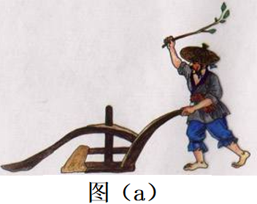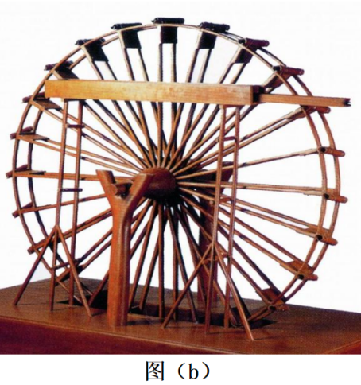
每当人们在中国的文献中查找一种具体的科技史料时，往往会发现它的焦点在宋代，不管在应用科学方面还是在纯粹科学方面都是如此。……中国的科技发展到宋朝，已呈巅峰状态。
——（英国）李约瑟《中国科学技术史》
(2)写出材料二图（a）图（b）所示生产工具的名称及出现朝代。列举宋朝“已呈巅峰状态”的两项科技成就。
材料三 唐太宗说：“凡事皆需务本。国以民为本，民以食为本。凡营衣食，以不失时为本。夫不失时者，在人君简静乃可致耳。若兵弋履动，土木不息，而欲不夺农时，其可得平！”
(3)唐太宗这段话的中心思想是什么？唐太宗的这种治国思想收到了什么效果？
材料四 唐朝中晚期以来，北方人口大量南迁。宋初，北方人口仅100多万户，而南方人口有230多万户，是北方的两倍多。北宋时，国家的财政收入约80%来自淮河以南地区。南宋时，流传着“苏湖熟，天下足”的谚语。同时，湖南、江西、福建和两广地区也得到很大开发。
(4)依据材料结合所学知识指出材料四反映当时中国出现了什么经济现象？。这种经济现象是在什么时候完成的?
材料五 著名的（晋商）旅蒙商号大盛魁（注：创始人最初是肩挑小贩）……成为有影响的大商号后，还在店内供奉着一条扁担、两个木箱、一块石头（曾作秤砣用），其意是警示商号后人不忘当年创业之艰难。……晋商在经营活动中，总结出许多谚语，如“宁叫赔折腰，不让客吃亏”；“售货无诀窍，信誉第一条”；……“买卖成不成，仁义都要在”等。
- 材料五反映了我国明清时期商业发展出现了什么新现象？

参考答案：
【基础巩固】
1．B 2．B 3．B 4．B 5．A 6．B 7．C 8．D 9．B 10．D 11．D
12．(1)发展经济，编订户籍，统一南北币制和度量衡制度；加强中央集权，确立三省六部制。
(2)相同点：都是当时的政治中心；城市商业繁荣，买卖兴旺等。不同点：唐朝城市内市、坊分开，商业活动有时间、空间限制；宋朝时期城市商业发展打破了时间和空间上的限制，市坊不分，早市、夜市“买卖昼夜不绝”。
(3)高产农作物引进的品种越多，耕地面积就越大，人口数量就越多。
(4)政府鼓励支持农业发展；高产农作物引进；商业繁荣。
13．(1)农业；手工业；商业（言之有理即可）
(2)青瓷（秘色瓷）；唐三彩
(3)市舶司；阿拉伯半岛和非洲东海岸（红海沿岸）
(4)盛泽镇（汉口镇；言之有理即可）；晋商（徽商；言之有理即可）
(5)劳动人民的努力；政府的重视；南方自然条件的优越（任意两点即可）

【培优提升】
1．A 2．C 3．B 4．C 5．D 6．A
7.(1)目的：加强南北交通，巩固隋王朝对全国的统治；影响：加强了南北地区政治、经济、文化的交流。
(2)曲辕犁；筒车；唐朝；活字印刷术；指南针；火药（任意答出两条即可）
(3)以民为本，重视农业； 出现了“贞观之治”的局面
(4)经济重心南移 南宋
(5)出现了商帮（或商业资本活跃）

